
Lineamientos de la Acción Sectorial de las empresas de acueducto y alcantarillado, por la Gobernanza y la Eficiencia Empresarial

Con el fin de seguir impulsando la iniciativa sectorial en pro de la eficiencia y las buenas prácticas para las empresas de acueducto y alcantarillado que suscribieron la “Acción Sectorial por la gobernanza y la eficiencia empresarial”, este documento recoge los principales elementos del Modelo Operacional de la Acción Sectorial (en adelante el “MOP”), así como la situación actual de avance y los siguientes pasos propuestos. En esa medida se han incluido como anexos: la propuesta de “Reglamento Operativo de la AS” y el “Modelo de evaluación de compromisos de la AS”.

- Sobre el Modelo Operacional de la Acción Sectorial – MOP
Las empresas del sector de acueducto y alcantarillado colombiano que hacen parte de la “Acción Sectorial por la gobernanza y la eficiencia empresarial” (en adelante solo “AS”), han demostrado su compromiso y convencimiento por continuar fortaleciendo sus estructuras de gobernanza empresarial. Por esta razón, han concebido la AS como un proceso colaborativo cuyo objetivo es un mejoramiento progresivo y sistemático de las empresas, enfocado en contribuir al fortalecimiento institucional del sector, así como sentar las bases para que otros actores institucionales reconozcan su responsabilidad de actuar diligentemente para tener un sector de aguas en Colombia robusto y sostenible.

Bajo este marco se ha diseñado la presente propuesta de Modelo Operativo de la Acción Sectorial que tiene 3 pilares fundamentales:

- Un modelo de gobierno de la AS que establece las reglas de juego para la interacción de sus empresas miembro.

- Un mecanismo para el liderazgo sectorial, a partir del posicionamiento y recomendaciones de las empresas líderes respecto de temáticas seleccionadas por la propia AS, sobre las cuales es conveniente recomendaciones técnicas sobre la base de buenas prácticas.

- Un sistema de indicadores y avances que facilita la evolución individual de cada empresa suscriptora. Este sistema de seguimiento basado en indicadores, debe facilitar la implementación de cambios en materia de gobierno y eficiencia empresarial.
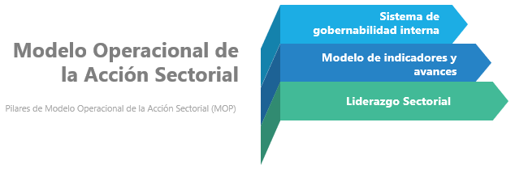
- Premisas del MOP
El funcionamiento del MOP se fundamenta en las siguientes premisas:
- Heterogeneidad. La implementación de las recomendaciones de la AS debe reconocer que las empresas suscriptoras de la AS tienen diferentes niveles de evolución de sus sistemas de gobierno corporativo determinado por diferentes naturalezas societarias y arreglos organizacionales, entre otros elementos.

- Progresividad. Debe existir un incentivo a nivel individual para cada empresa con el objetivo que el modelo sea progresivo e implique avances para cada suscriptor.

- Factores reputacionales diferenciales. Debe existir un notorio liderazgo a nivel sectorial para las empresas que hacen parte de la iniciativa.

- Referenciación de la normatividad. Las mejores prácticas, recomendaciones e indicadores que surjan desde la Acción Sectorial deben considerar la regulación actual y procurar tener niveles de exigencia superior al exigido vía regulatoria.

- Temporalidad. Debe considerarse la variable de temporalidad de la Acción Sectorial, de tal manera que hitos fundamentales para los sistemas de gobierno de las empresas (ej.cambios de gobierno municipal) sean considerados en el sistema de indicadores. Asimismo, debe visualizarse la posibilidad de revisar los objetivos y el norte de este iniciativa en un periodo definidos de 5 años (originalmente).

- Pilares del MOP

El MOP se estructura alrededor de 3 pilares fundamentales, con base en los cuales se busca la efectiva implementación de los compromisos de la AS.

- Sistema de gobernabilidad interna. El MOP se apoya en una serie de “reglas de juego” sobre: i. los roles y responsabilidades de los órganos de gobierno de la AS; ii. disposiciones sobre vinculación y desvinculación de miembros; iii. reglas para la comunicación y uso de distintivos (que implican los incentivos reputacionales para los miembros) de la AS; iv. normas sobre la operatividad del Modelo de Indicadores y Avances; y, v. otros elementos como financiación y vigencia.
El sistema de gobernabilidad se instrumentaliza en el “Reglamento Operativo de la AS” (ver documento anexo con la propuesta).

- Modelo de indicadores y avances. La efectividad y el fortalecimiento de la AS depende de la estructuración de un sistema que permita la evaluación del nivel de cumplimiento de cada empresa miembro de la AS de los compromisos suscritos. El objetivo del modelo de indicadores es establecer los criterios y “aterrizar” los compromisos en acciones concretas que permitan medir los avances en cada empresa.
El modelo de indicadores y avances se instrumentaliza en la “Metodología de evaluación de compromisos de la AS” (ver documento anexo).

- Liderazgo sectorial. La AS parte del presupuesto que el compromiso de las empresas suscriptoras con los lineamientos de la iniciativa, se materializa en la posibilidad de establecer estándares y recomendaciones de buenas prácticas sobre temas de gobernabilidad, eficiencia e institucionalidad que les resulten convenientes compartir al resto del sector. Las definición de estas temáticas o instrumentos será realizada por parte de los propios miembros.

El objetivo es que en el futuro la AS ejerza un liderazgo activo en el sector, compartiendo conocimiento y buenas prácticas, a la manera que sería un “club de buenas prácticas” (analogía de OCDE). Las temáticas preliminarmente visualizadas como opción para estos efectos son: estructura de los mandatos de propiedad; nombramientos de los directores de control interno; estándares de compliance - anticorrupción; informes integrados; remuneración y calidad de los miembros de las juntas directivas; entre otros.

Este componente se instrumentaliza mediante: “Documentos de Coyuntura”, “Recomendaciones de la Acción Sectorial” o actividades lideradas por o para los miembros de la AS (ej. Webinars realizados hasta este momento).

- Siguientes pasos propuestos
Con el fin de promover la implementación efectiva de la AS, se proponen los siguientes pasos:

- Reuniones de preparación de Asamblea
Primer Comité: con el propósito de presentar la propuesta del Reglamento Operativo y de la Metodología de evaluación de compromisos de la AS. Fecha estimada: finales de julio / principios de agosto 2020

Segundo Comité: con el propósito de definir la propuesta final del Reglamento Operativo y de la Metodología de evaluación de compromisos de la AS. Fecha estimada: finales de agosto / principios de septiembre 2020

- Primera Asamblea General de la Acción Sectorial
Con el objetivo de establecer la situación actual, avances y pasos a seguir se realizaría en octubre, 2020 la primera Asamblea de la Acción Sectorial. La agenda sería:

- Presentación de la situación actual y avances por parte del Secretario Técnico. Para estos efectos ver título “Situación actual de la AS”.
- Aprobación del Reglamento Operativo y la Metodología de evaluación de compromisos de la AS.
- Definición de la agenda temática de la Acción Sectorial 2020 - 2021.

- Situación actual de la AS y principales circunstancias de entorno (a julio, 2020)

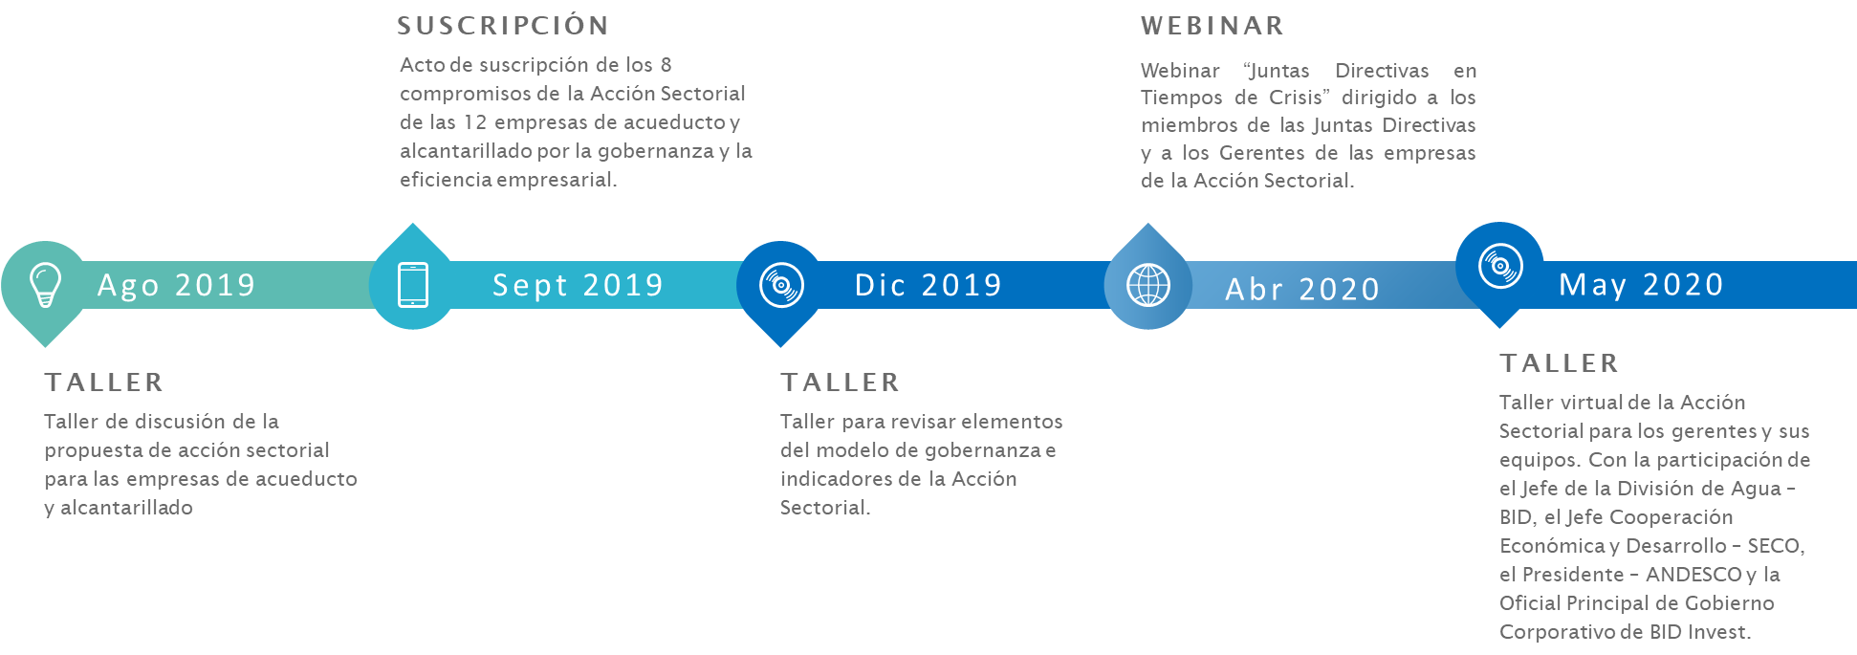
- Reuniones y talleres de la Acción Sectorial.

De manera previa a la suscripción de la Acción Sectorial el 14 de agosto de 2019 se realizó un taller de discusión de la propuesta de Acción Sectorial para las empresas de acueducto y alcantarillado, con el propósito de discutir y realizar la construcción final de los compromisos a suscribir en el marco de la acción sectorial por la gobernanza y la eficiencia empresarial.

Adicionalmente, de manera posterior a la suscripción de la Acción Sectorial, se han realizado los siguientes talleres:
- El 12 de diciembre de 2019 se realizó un taller de priorización de los compromisos y definición de indicadores a través de herramientas interactivas.
- El 17 de abril de 2020, se realizó webinar “Juntas Directivas en Tiempos de Crisis” dirigido a los miembros de las Juntas Directivas y a los Gerentes de las empresas de la Acción Sectorial. El webinar tuvo como objetivo compartir las experiencias en torno a las mejores prácticas y estrategias para una mejor gobernanza en momentos como los actuales.
- El 29 de mayo de 2020, se realizó reunión virtual dirigida a los gerentes y sus equipos. Se contó con las palabras de bienvenida a cargo Sergio Campos, Jefe de la División de Agua – BID, Christian Brändli, Jefe Cooperación Económica y Desarrollo – SECO y Camilo Sanchez, Presidente – ANDESCO. Adicionalmente, Marta Viegas, Oficial Principal de Gobierno Corporativo de BID Invest, quien presentó una publicación de gobierno corporativo: covid-19 y juntas directivas.

- Suscripción de la Acción Sectorial

Se realizó el acto de suscripción de los 8 compromisos de la Acción Sectorial de las empresas de acueducto y alcantarillado por la gobernanza y la eficiencia empresarial, por parte de las siguientes 12 empresas:

  - Aguas y Aguas de Pereira
  - Empresa de Acueducto y Alcantarillado de Bogotá
  - Aguas Kpital Cúcuta
  - Aguas de Manizales
  - Acueducto Metropolitano de Bucaramanga
  - Empresa de Acueducto y Alcantarillado de Popayán
  - Empresa de Acueducto y Alcantarillado de Villavicencio
  - EMCALI, Empresas Municipales de Cali
  - EMPOPASTO
  - Empresas Públicas de Medellín – EPM
  - Empresa Ibaguereña de Acueducto y Alcantarillado – IBAL
  - Las Ceibas – Empresas Públicas de Neiva

Los testigos de esta Acción Sectorial son: SECO, Cooperación Económica y Desarrollo Suiza y el Programa COMPASS – del Banco Interamericano de Desarrollo – BID.

Como Secretario Técnico, ANDESCO- Asociación Nacional de Empresas de Servicios Públicos y Comunicaciones.

- Cambio de Propietarios (Alcaldes) y equipos directivos (Juntas Directivas y Gerentes de las empresas) en enero, 2020.

- Situación extraordinaria de la pandemia COVID – 19 (marzo, 2020).

- Aportes sectoriales. Producto de un proceso de construcción colectiva, se han desarrollado los siguientes de documentos:

- Preguntas frecuentes para miembros de Junta Directiva.
- Mapa de Grupos de interés (GI), aliados para hacer frente a la coyuntura por el COVID19 y salir fortalecidos.
- Documento de Coyuntura. Recomendaciones para reuniones no-presenciales (Virtuales).
- Webinar sobre el rol de las juntas directivas en la coyuntura.

- Anexos a este documento

- Propuesta del Reglamento operativo de la Acción Sectorial.
- Propuesta de Metodología de evaluación de compromisos de la AS.

